Консультация для родителей
Мелкая моторика рук.
Составила воспитатель МБДОУ № 35 Матвиенко Н.В.
Что же такое мелкая моторика ?
Мелкая моторика – это движение мелких мышц кистей рук. Разрабатывая мелкую моторику, мы активируем зоны головного мозга, отвечающие за речь. В последнее время выявляется такая ситуация , что мышцы кистей рук настолько не развиты у детей , что не могут повторить элементарных движений на музыкальном занятии , в быту (застегнуть и расстегнуть молнию, пуговицы ),испытывают затруднения в рисовании . И такая ситуация складывается потому , что наш быт стал более автоматизированным., даже обувь, одежда на липучках ,И все это является следствием слабого развития общей моторики ,проблемы в речевом развитии.
Существует множество дидактических игр для развития моторики рук.
И я вам хочу предложить некоторые из них.
1.Прищепки. Можно делать массаж пальцев прищепками –поочередно прищипывая пальчики прищепкой . Предложить детям дополнить фигурки не достающими деталями –солнышку лучики, рыбке хвост ,поросенку ножки и т.д.
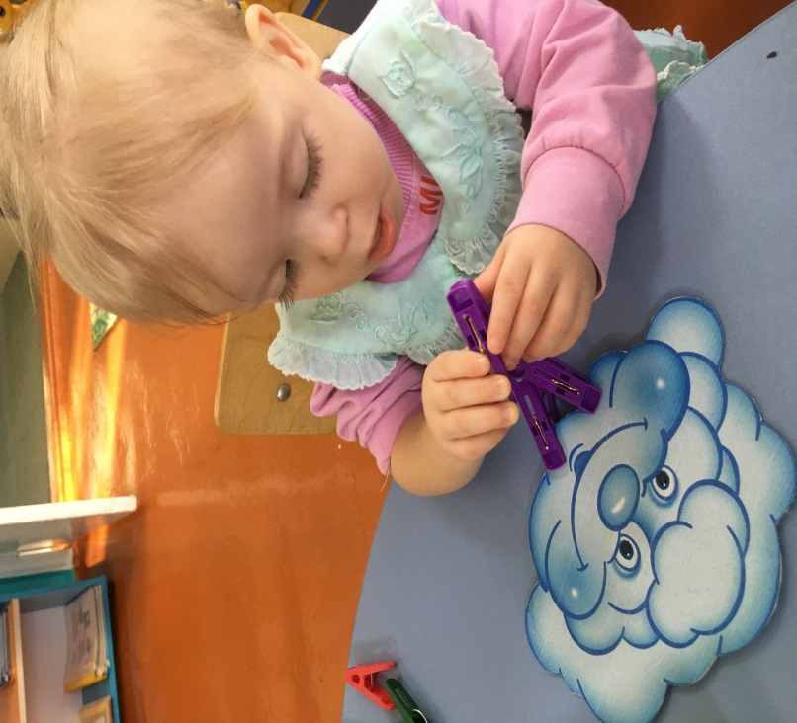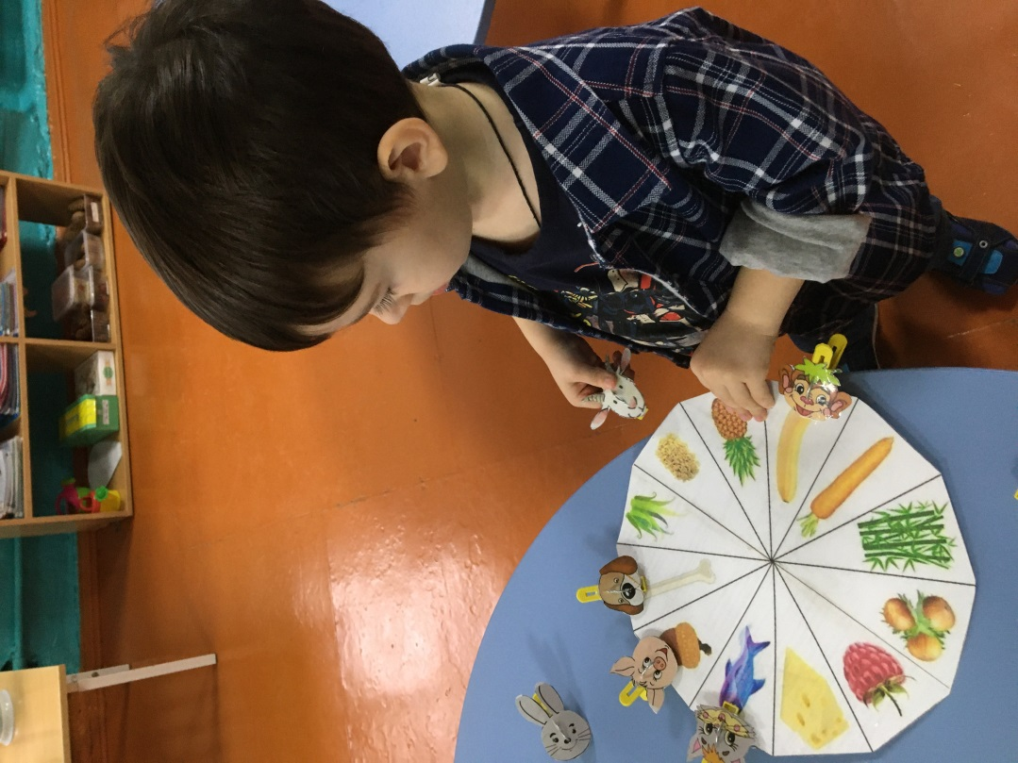
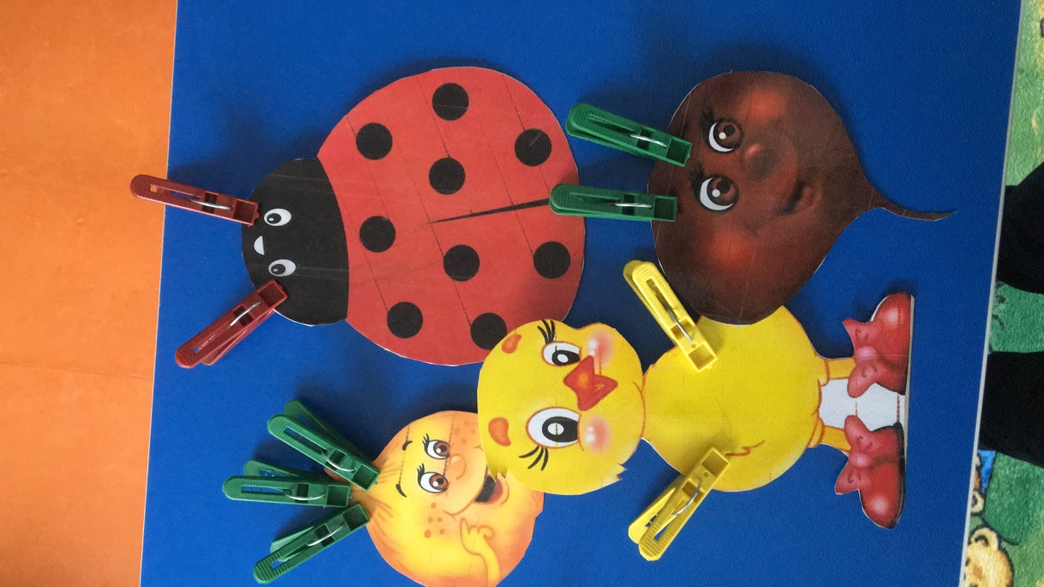
"Тучке-дождик" «Кто что ест?» 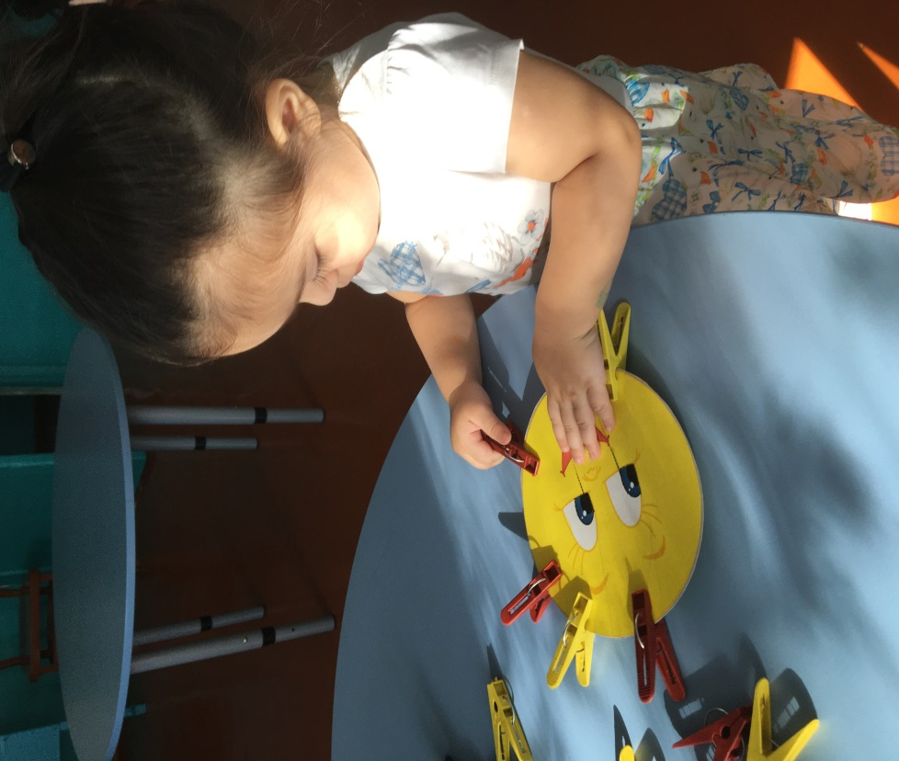
«Добавь чего не хватает» «Лучики солнышку»
Сухой бассейн. Бассеин можно сделать из пластикового контейнера, и нам потребуются: фасоль, горох, «Бассейн» можно сделать сразу из всех этих элементов, смешав их и спрятать внутри мелкие игрушки,и затем рассортировать их.
Мастерим бусы. Потребуются: бусины и шнурок. Суть игры в том, чтобы из бусинок собрать бусы, нанизывая их на шнурок. Вместо бусин можно использовать мелкие деревянные игрушки . такое упражнение хорошо развивает моторику, координацию, внимательность.
Рисуем песком/манкой. Сейчас очень популярными становятся студии рисования песком. Причем, занимаются там не только дети, но и взрослые. Считается, что рисование песком благотворно сказывается на укреплении нервной системы, помогает расслабиться, а также развивает творческие способности, воображение и фантазию. А для ребенка такое занятие полезно вдвойне, ведь песок – отличный материал для развития мелкой моторики. «Песочную студию» очень легко организовать у себя дома, без лишних затрат. Для этого вам всего-навсего потребуется песок и таз.
«Раз монетка, два монетка». Если у вас в кошельке накопилась ненужная мелочь, предложите своему ребенку «посчитать» деньги. Монетки можно раскладывать по различным кармашкам или складывать в копилку. Такое занятие развивает мелкую мускулатуру рук и закрепляет знания о счете ,цифрах.
Рисование-Аппликация -Лепка
Рисование ,аппликация - одно из самых любимых занятий всех детей. Чем чаще ребенок держит в руках кисточку, карандаш , тем легче ему будет в школе выводить первые буквы и слова. Можно использовать книжки –раскраски , рисование пальцами , дорисовывание, штриховки, игры – обводки. Обводить можно все, что попадется под руку: дно стакана, перевернутое блюдце, собственную ладонь, ложку и т.д. Существует множество фабричных игр –обводок.
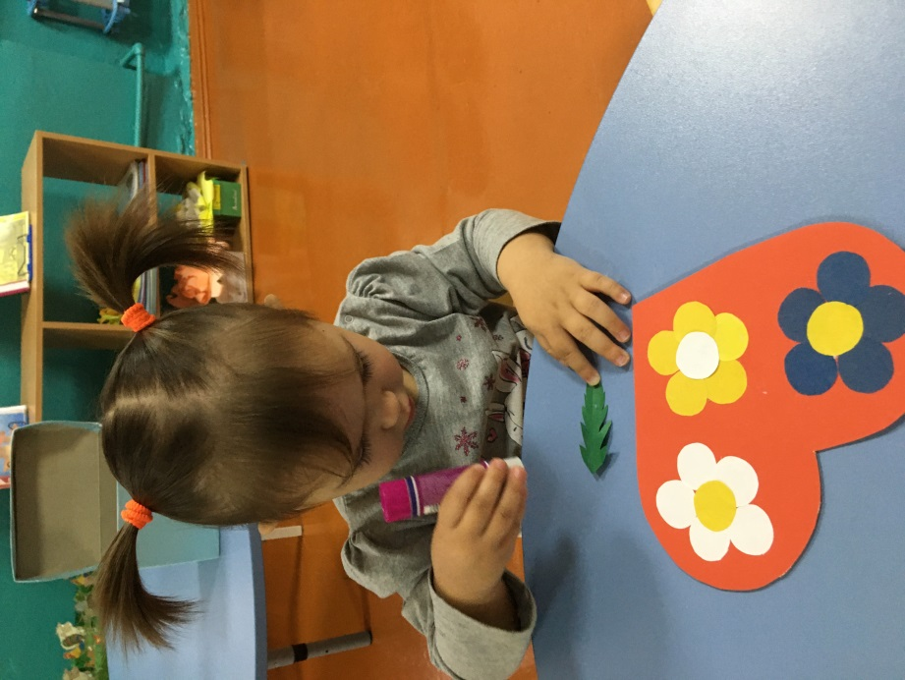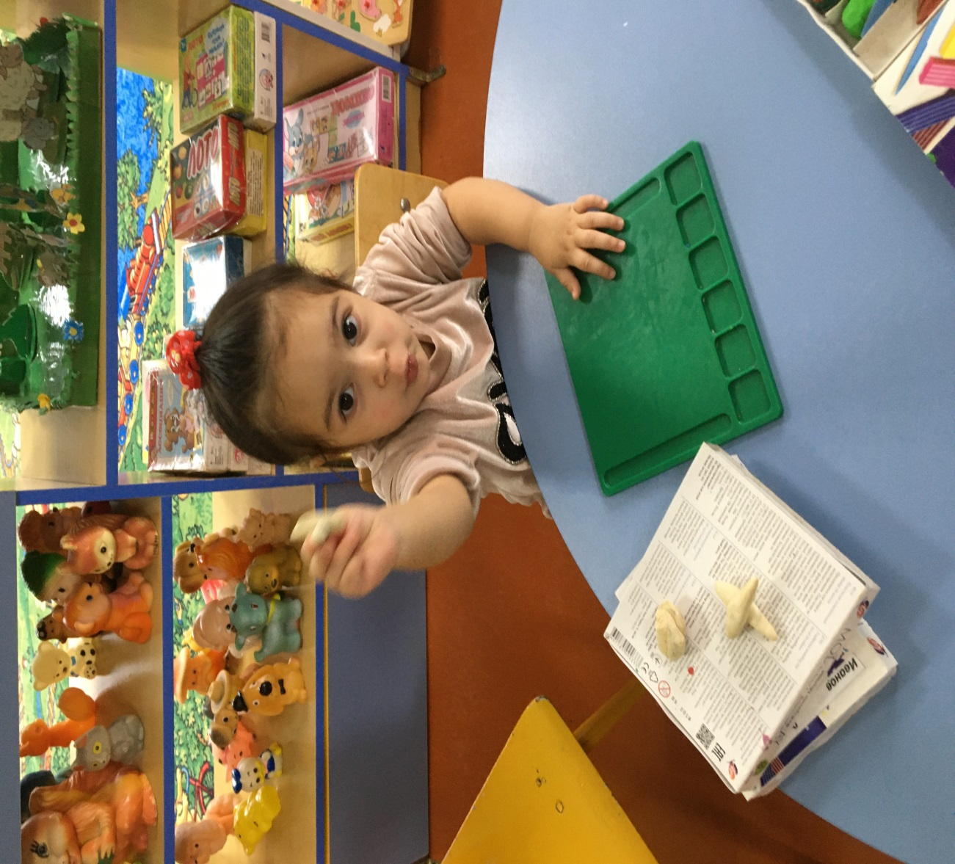
»Для мамочки цветочки" «Самолет летит, самолет гудит!»
Игры с пробками от бутылок –также способствует развитию мелкой моторики рук, воображению, закреплению цвета . Пробки можно использовать , как отдельные детали (бусы , мозайка ), так и дополнение к картинкам.
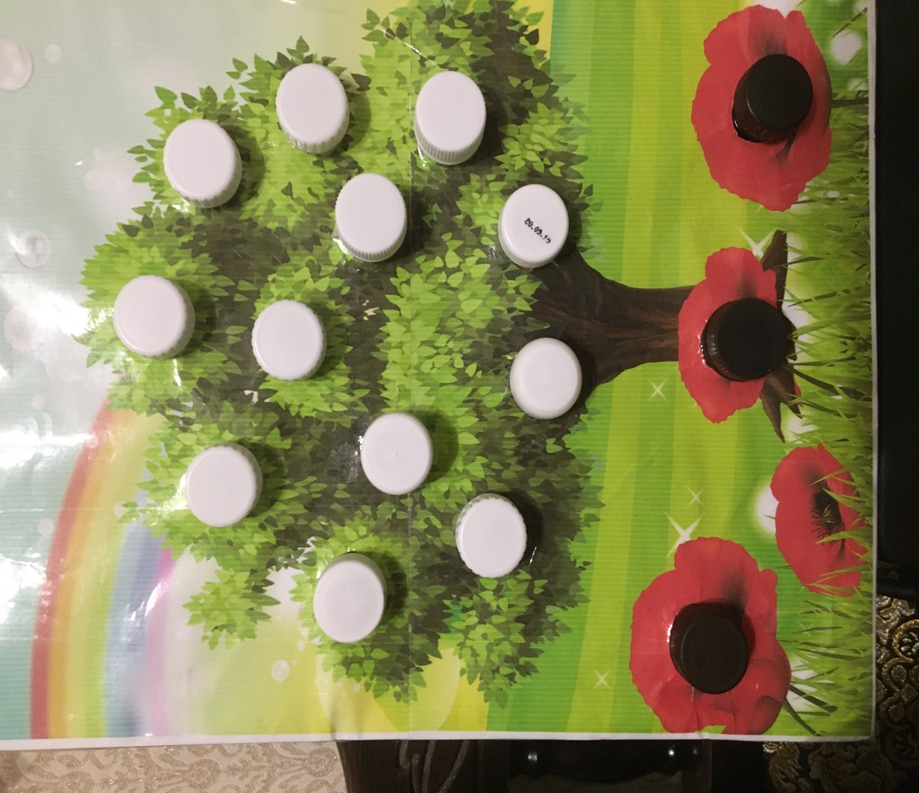Яблоня в цвету . маки цветут.Здесь можно цветы (белые пробки ), заменить «яблоками» ( красные, желтые, зеленые пробки –по желанию ребенка ), в зависимости от изменений в природе.
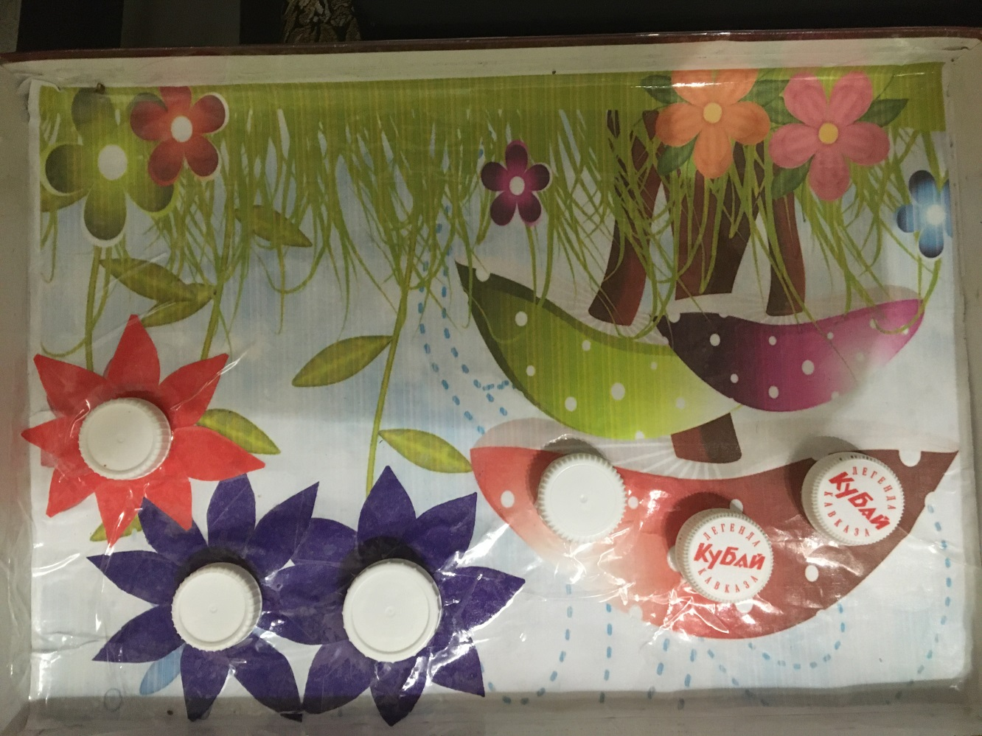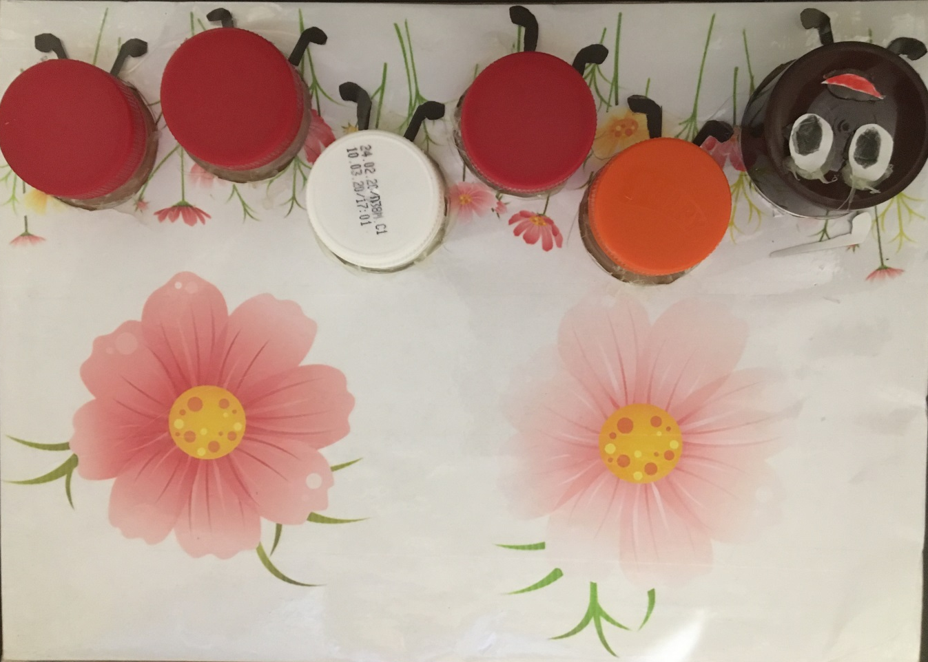
«Лесная полянка» «Гусеница»
Этот блок можно использовать для закрепления счета-расположить цифры на теле гусеницы.
Памятка для родителей
Детям дошкольного возраста для развития мелкой моторики необходимо предлагать:
1.Упражнения с массажным шариком (из су-джок ), грецкими орехами, карандашами, ручками, фломастерами.
2. Различные действия кистями рук -«Танцуйте» пальцами и хлопайте в ладоши тихо и громко, в разном темпе.
3. Также можно использовать различные виды мозаики, конструкторы (железные, деревянные, пластмассовые), игры с мелкими деталями, счетными палочками.
4. Лепка с пластилином, тестом, игры с песком.
5. Рисование пальцами вызывает положительные эмоции у ребенка! И нам ,взрослым , необходимо помнить главное ,что желание продолжать заниматься возникнет лишь в том случае если занятие закончится на положительной ноте.

